**QATAG’ON QURBONLARI TO’G’RISIDA MA’LUMOT**

**V**atanimiz istiqlolga erishgandan keyin mustamlakachilik tuzumi davrida qurbon bo’lgan adiblarning ijodi xalqqa qaytarildi. **Abdulla Qodiriy, Fitrat, Cho’lpon, Elbek, Botu, Miyon Buzruk Solihov, Usmon Nosir** kabi ijodkorlarning hayoti va ijodini tahlil etishga bag’ishlangan salmoqli tadqiqotlar yaratildi. Shubhasiz, qatag’on qurbonlari orasida faqat badiiy ijod emas, balki adabiyotshunoslik, san’atshunoslik va tanqidchilik bilan samarali shug’ullangan qalam ahllari ham ko’p edi. Sirasini aytganda, ularning merosi adabiyotshunoslar e’tiboridan chetda emas. Jumladan, Otajon Hoshimov, Sotti Husayn, Vadud Mahmud kabi olimlarning ilmiy ijodi jamoatchilikka qaytadan tanishtirildi. Biroq hamon nazardan chetda qolib kelayotgan ko’pgina olimlar, ijodkorlar bor.

«Har safar xalqimiz ozodligi yo’lida qurbon bo’lgan jasur bobolarimizni eslab, ko’nglimiz taskin topadi. Ularni xotirlash, ezgu ishlarini davom ettirish biz uchun ham qarz, ham farz. Qatag’on qilingan etakchilarimizning taqdiri barchamizni mustaqilligimizni qadrlashga, uni asrab-avaylashga undaydi. Mana shunday mustaqillikda, tinchlikda yashashning o’zi Alloh taoloning katta marhamati, ne’mati. Buning uchun shukronalik bilan, uning qadriga etish kerak», — dedi prezident.

1937−53 yillarda O’zbekistonda 100 ming odam qatag’onga uchragani, ularning 13 ming nafari otib tashlangani yana bir bor yodga olindi. O’tgan asrning 80 yillarida ham minglab o’zbekistonliklar adolatsizlik qurboni bo’lgan. «Paxta ishi», «o’zbek ishi» degan soxta ayblovlar bilan respublika bo’yicha 40 ming kishi tergov qilingan, 5 ming nafari jinoiy javobgarlikka tortilgan.

Davlat rahbari O’zbekistonga yigirma besh yil rahbarlik qilgan, o’zbek xalqining buyuk farzandi Sharof Rashidov ham o’limidan keyin siyosiy qatag’onga uchragani alamli ekanini aytdi.

Jadidlar hayotini o’rganish davomida nohaq qatag’onga uchragan insonlar xotirasini abadiylashtirish bo’yicha xayrli ishlar qilinayotganligi ta’kidlandi.

“Bu borada adolatni tiklash bo’yicha ko’p ishlar qilyapmiz. Tarixchi olimlar ishtirokida komissiyalar tuzildi, arxiv hujjatlari o’rganilyapti. Oxirgi ikki yilda O’zbekiston Oliy sudi 850 nafardan ziyod, bu yil 240 nafar ana shunday jabrdiyda vatandoshlarimizning nomini oqladi. Bunday izlanishlarni hech qachon to’xtatmasligimiz kerak. Negaki haqiqatni xalqimiz bilishi kerak”, — **dedi Shavkat Mirziyoev.**

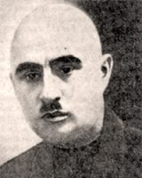 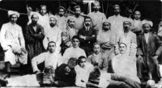 **Miyon Buzruk Solihovdir**.

Miyon Buzruk Solihov hibsga olingandan keyin unga “Oktyabr inqilobidan keyin yashirin milliy aksilinqilobiy “Ittihod va taraqqiy”, “Milliy ittihod” va “Milliy istiqlol” tashkilotlarining rahbarlaridan biri bo’lganlik, o’z ishini ushbu tashkilotlarning yo’lboshchilari Munavvarqori Abdurashidxonov, Zaki Validiy, Sadriddinxon Sharipovlar bilan birgalikda olib borgan”lik ayblari qo’yiladi. O’ziga qo’yilgan bu ayblarni Miyon Buzruk qisman tan olgan. Unga yana 1930 yildan keyin sovet hukumatiga qarshi faoliyat olib borganlik bo’yicha bir qator ayblar qo’yilganki, Miyon Buzruk ularni tan olishdan bosh tortgan. Bu ayblardan biriga ko’ra, u “Yozuvchi Hoji Muin Shukrullaev orqali Angliyaning O’zbekistondagi ayg’oqchisi Said Afandi bilan tanishgan va josuslik ishiga yollangan. Ikkinchi bir aybga ko’ra esa, Miyon Buzruk Munavvarqori o’limidan so’ng O’zbekiston ichkarisidagi milliy aksilinqilobiy tashkilot rahbarligini o’z zimmasiga olgan. Yuqoridagi ayblardan kelib chiqib, sudda unga “burjua millatchisi”, “Angliya josusi”, “aksilinqilobiy tashkilotlar yo’lboshchisi” kabi ayblar qo’yiladi va o’lim jazosiga hukm etiladi. Hukm 1938 yil 17 dekabrda ijro etiladi.

1957 yilda qatag’on qurboni bo’lgan ko’pgina o’zbek ziyolilari qatorida Miyon Buzruk Solihov ham oqlandi.

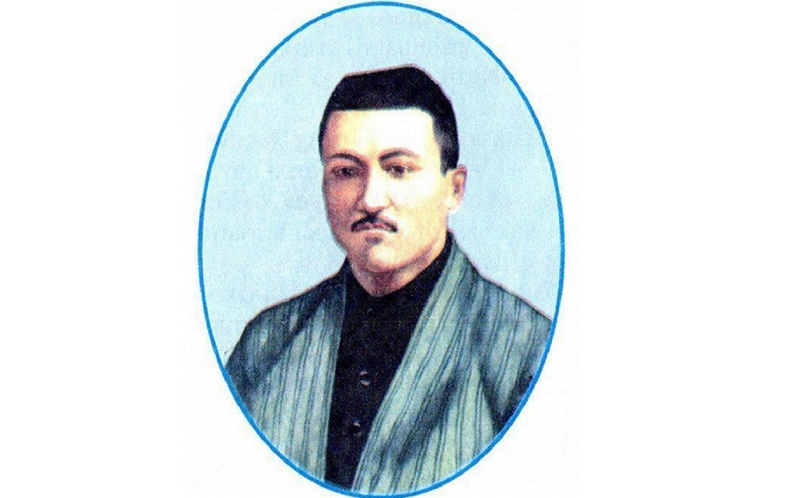 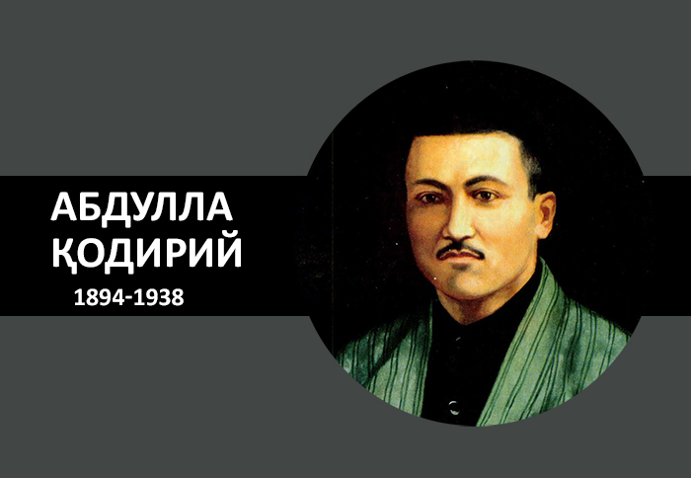

**Abdulla Qodiriy**

1894 yil 10 aprelda Toshkent shahrida tug’ilgan. XX asr yangi o’zbek adabiyotining ulkan namoyandasi, o’zbek romanchiligining asoschisi. 20-yillardagi muhim ijtimoiy-madaniy jarayonlarning faol ishtirokchisi. Musulmon maktabida (1904—06), rus-tuzem maktabida (1908-12), Abulqosim shayx madrasasida (1916—17) ta’lim olgan; Moskvadagi adabiyot kursida (1925—26) o’qigan. Eski shahar oziqa qo’mitasining sarkotibi (1918), «Oziq ishlari» gazetasining muharriri (1919), Kasabalar sho’rosining sarkotibi (1920), «Mushtum» jurnali tashkilotchilaridan va tahrir hay’ati a’zosi (1923—26). «To’y», «Ahvolimiz», «Millatimga», «Fikr aylagil» kabi she’rlari, «Baxtsiz kuyov» dramasi, «Juvonboz» hikoyasi yozuvchining dastlabki asarlaridir (1914-15). «Uloqda» hikoyasi (1916), «Kalvak Maxzumning xotira daftaridan», «Toshpo’lat tajang nima deydir?» (1920) kabi satirik hikoyalar muallifi.«O’tgan kunlar» (1924-26), «Mehrobdan chayon» (1929) romanlari, «Obid ketmon» (1934) qissasi yozuvchining ulkan mahoratini o’zida mujassam etgan. Abdulla Shunosiyning «Fizika» (1928), N. V. Gogolning «Uylanish» (1935), A. P. Chexovning «Olchazor» (1936) asarlarini o’zbek tiliga tarjima qilgan. Abdulla Qodiriy 1926 yilda «Mushtum»da bosilgan «Yig’indi gaplar» maqolasi tufayli qisqa muddat qamalgan. 1937 yilning 31 dekabrida esa «xalq dushmani» sifatida ikkinchi bor qamoqqa olinib, 1938 yil 4 oktyabrda Toshkent shahrida otib tashlangan.Uning asarlari 1956 yildan boshlab oqlangan.Alisher Navoiy nomidagi Respublika Davlat mukofoti laureati (1991), «Mustaqillik» ordeni bilai mukofotlangan (1994).

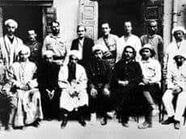 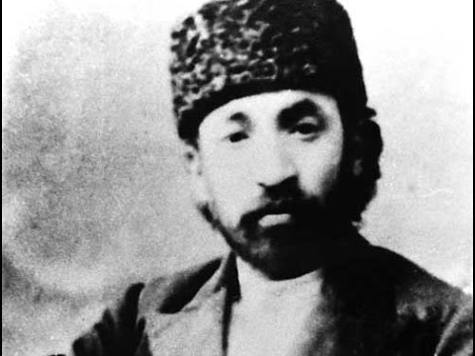

**Abdurauf Fitrat (1886-1938)**

Abdurauf Abdurahim o’g’li Fitrat 1886 yil Buxoroda ziyoli oilasida tug’ildi.1909-1913 yillarda esa adib Turkiyada, Istanbul doilfununida tahsil oladi. U erda zamondoshlari bilan birgalikda «Buxoro ta’limi (umumiy) maorif jamiyati» ni tuzadi.Fitrat 1919-20 yillarda Afg’oniston hukumatining Toshkentdagi vakolatxonasida tarjimon, «Turon», «Buxoroi sharif», «Oina» kabi ko’pgina gazeta va jurnallarni tashkil etishda bosh – qosh bo’ddi, Turkistonda til, adabiyot, san’at masalalari bilan ilk bor tashkiliy ravishda shug’ullangan «Chig’atoy gurungi» tashkilotiga rahbarlik qildi, Buxoro xalq Respublikasining bir qator rahbar lavozimlarida ishladi. Buxoro amiriga berilgan ultimatum ham uning qalami bilan yozildi.1923-1924 yillarda Fitrat ma’lum muddat Leningradda, so’ngra Moskvada yashadi. Unga o’zbek ziyolilari ichida birinchilardan bo’lib professor ilmiy unvoni berildi. Adib ilk aspirantlarga rahbarlik qildi, Buxoroda musiqa maktabi ochdi. O’smirlik yillari u Mijmar («cho’g’don») taxallusi bilan, so’ngra Fitrat («tug’ma iste’dod») taxallusi bilan ijod qildi.Fitratning «Muxtasar islom tarixi»(1915), «Ro’zalar», «Shaytonning tangriga isyoni» (1924), «Qiyomat» kabi asarlari diniy mavzuda yozilgan. Qomusiy bilim va badiiy iste’dod egasi bo’lgan Fitrat 1938 yil 4 oktyabrda otib tashlangan.

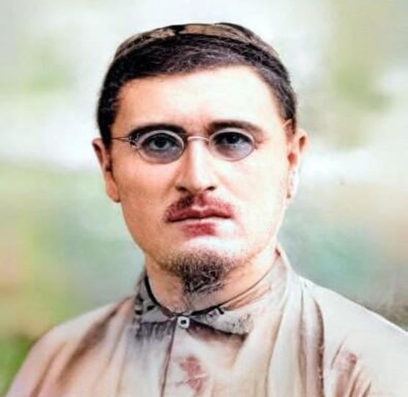 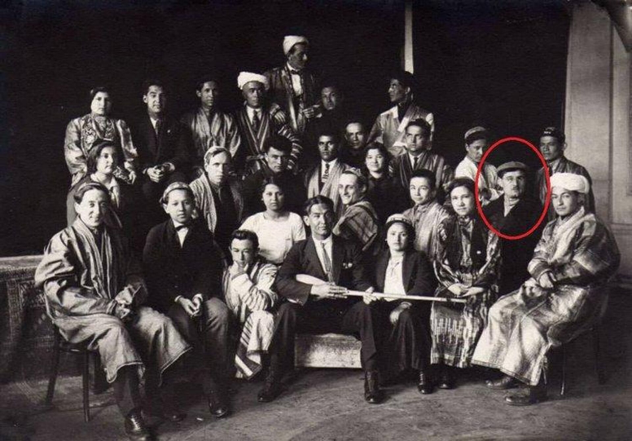**Abdulhamid Cho’lpon (1897-1938)**

Abdulhamid Sulaymon o’g’li Cho’lpon (Yunusov) 1897 yilda Andijon shahrida tug’ilgan. Dastlab madrasada (1908—12), so’ngra rus-tuzem maktabida (1912—14) taxsil olgan. She’riy asarlari «O’zbek yosh shoirlari», «Uyg’onish» (1922), «Buloqlar» (1923), «Tong sirlari» (1926) va «Soz» (1935) to’plamlarida, shuningdek, turli gazeta va jurnallarda e’lon qilingan. 20-yillarda yozgan «Oydin kechalarda», «Qor qo’ynida lola», «Novvoy qiz» tsingari hikoyalari o’zbek adabiyotidagi lirik nasrning dastlabki mumtoz namunalaridir. «Kecha va kunduz» (1936) romani hamda «Yorqinoy», «Xalil farang», «O’ldiruvchi» (1921), «Sevgi va saltanat», «Cho’pon sevgisi» (1922) kabi pesalari ham bor (bu asarlarning aksariyati bizgacha etib kelmagan). Uning tarjimasidagi U. Shekspirning «Hamlet» tragediyasi o’zbek tarjima san’atining shoh namunasi hisoblanadi.U 1938 yil 14 iyul kuni hibsga olinib, ko’p o’tmay, Toshkent shahri atrofida otib tashlangan. Vafotidan so’ng Alisher Navoiy nomidagi O’zbekiston Respublikasi Davlat mukofoti (1991) va «Mustaqillik» ordeni (1999) berilgan.

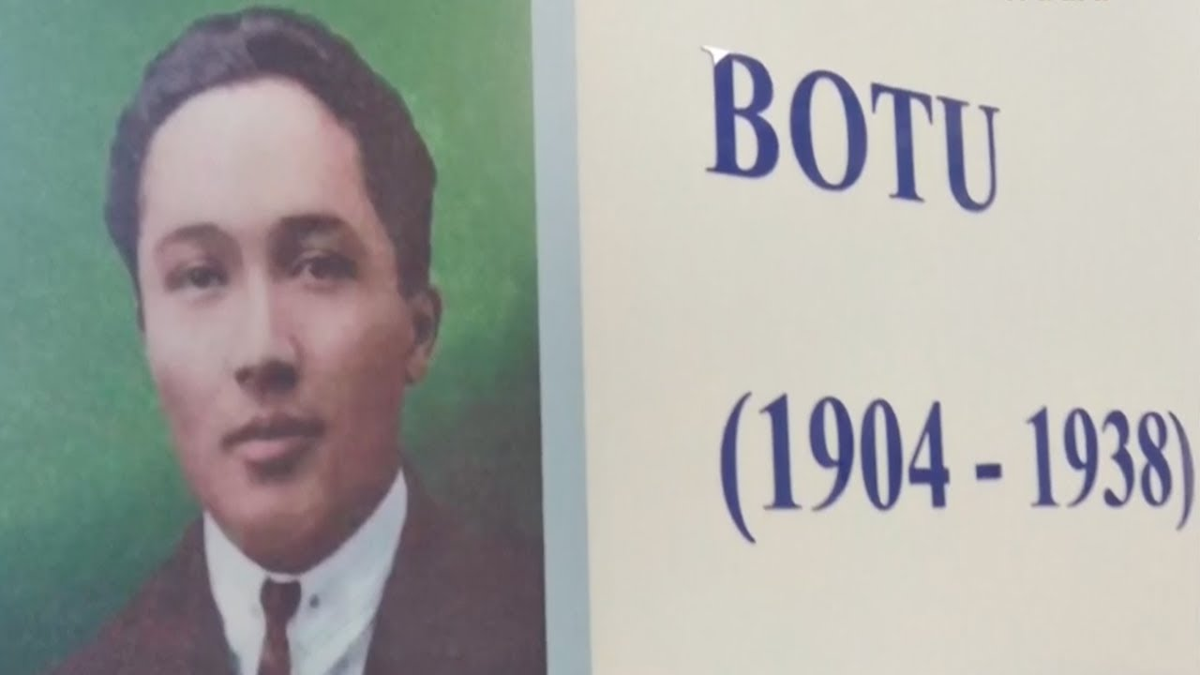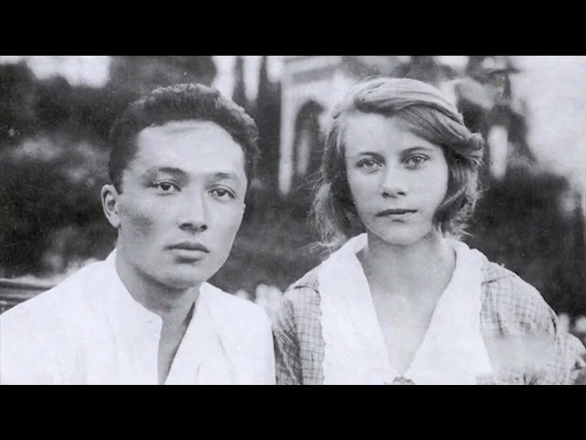

**Botu (1904-1938)**

Atoqli shoir va jurnalist Botu (asl ismi Mahmud Hodiev) 1904-yil 15-may kuni Toshkentda tug’ilgan. Rus-tuzem maktabi (1914—17), o’qituvchilar tayyorlash kursi (1918—20), Moskva davlat universitetining iqtisod fakulteti (1921—27) da o’qigan.«Farg’ona» gazetasi, «Alanga» jurnalida bosh muharrir, ayni vaqtda O’zbekiston xalq maorifi komissari o’rinbosari bo’lib ishladi (1928—30).Dastlabki she’rlarida Munavvar qori tsingari milliy istiqlolchilar ta’siri seziladi. «Umid uchqunlari» (1925), «To’lqin tovushlari» (1929) to’plamlari nashr etiladi. U yangi tuzumga chin dildan ishongan, xalqqa haqiqiy tenglik, ozodlik, baxtsaodat beradi, deb umid qilgan. Shu ma’noda yangilikni, yoshlikni, Xotin-qizlar ozodligini kuyladi.Botu «Yangi qishloq» (1928), «Hoshim jon», «Tursun» (1929), shuningdek bolalarga bag’ishlangan hikoyalari («Bolalar yolg’oni», «Mening kitobim» va b.)da yangi ijtimoiy munosabatlar hamda bolalar dunyosi ruhiyatini tasvirladi.Botu o’zbek-arab alifbosini lotin grafikasi asosidagi alifboga almashtirish tashabbuskorlaridan bo’lgan (1920). Tilshunoslik va adabiyotshunoslik masalalariga oid bir qator maqolalar muallifi. Botu 1930 yilda nohaq ayblanib, qamoqqa olindi va qatag’on qurboni bo’ldi. Hozirda Toshkent ko’chalaridan biriga va maktabga Botu nomi qo’yilgan.

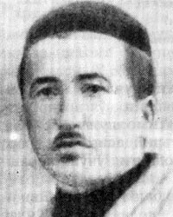

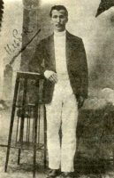

**Elbek (Mashriq Yunusov)**

1898–1939) – shoir, tilshunos va folklorshunos. Bo’stonliq tumanida tug’ilgan. 1939 yil 10 oktyabr sanasida otib tashlangan. **Elbek (Mashriq Yunusov)** to’g’risida aytadigan bo’lsak bu inson xam qatag’on qurboni ekanligi xaqidagi ma’lumotlar bizgacha kam etib kelgan

 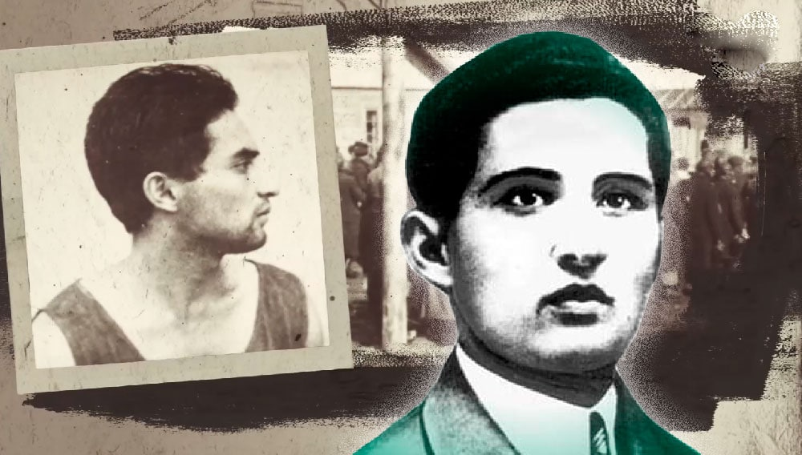

**Usmon Nosir**

Olovqalb shoir 1912 yil 13 noyabrda Namangan shahrida tug’ilgan. Shoir ayni kuchga to’lgan, ijodi qizg’in pallaga kirgan 25 yoshida, ya’ni 1937 yil 13 iyulda “Xalq dushmani” tamg’asi ostida hibsga olinib, dastlab Magadan, so’ngra Kemerovo viloyatlaridagi qamoqxonalarga yuborilgan. Mustabid tuzum bunday millatparvar, vatanparvar insonlarni  o’zining dushmani, deb hisoblardi.

U 1944 yil 9 martda 32 yoshida vafot etdi.

**BERUNIY TUMANI**

**AXBOROT-KUTUBXONA MARKAZI**

**BIBLIOGRAFIYa XIZMATI**

**(barcha foydalanuvchilar uchun mo’ljallangan)**

**QATAG’ON QURBONLARI**

**TO’G’RISIDA**

**MA’LUMOT**

**2024 yil**